Consultar Espelho de Ponto
Sistema | SIGRH
Módulo | Administração de Pessoal
Usuários | Gestor de Pessoal
Perfil | Gestor DAP, Administrador DAP e Gestor Frequência
Última Atualização | 05/03/2020
Esta funcionalidade permite que seja realizada a emissão do relatório de espelho de ponto. Esse relatório possibilita a visualização da listagem de dias/horas trabalhadas de acordo com o período informado.
Para utilizar esta funcionalidade, acesse o SIGRH -> Menu do Servidor-> Consultas -> Frequência -> Espelho de Ponto.
A seguinte tela será gerada:
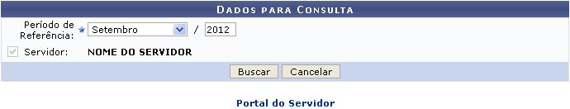Figura 1: Dados para Consulta
Clique em para retornar ao menu inicial do módulo. Esta mesma função será válida sempre que estiver presente.
Caso desista da operação, clique em Cancelar e confirme a desistência na janela que será exibida posteriormente. Esta mesma função será válida sempre que estiver presente.
Informe o Período de Referência, selecionando o mês e, em seguida, forneça o ano desejado.
Exemplificamos com o Período de Referência Setembro/2012.
Para dar continuidade à operação, clique em Buscar. A página a seguir contendo a lista de servidores encontrados será fornecida pelo sistema.
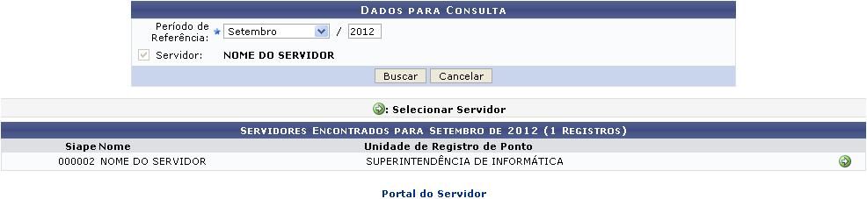Figura 2: Lista de Servidores Encontrados
Clique no ícone para selecionar o servidor. Logo em seguida a tela contendo o Ponto Associado será gerada pelo sistema.
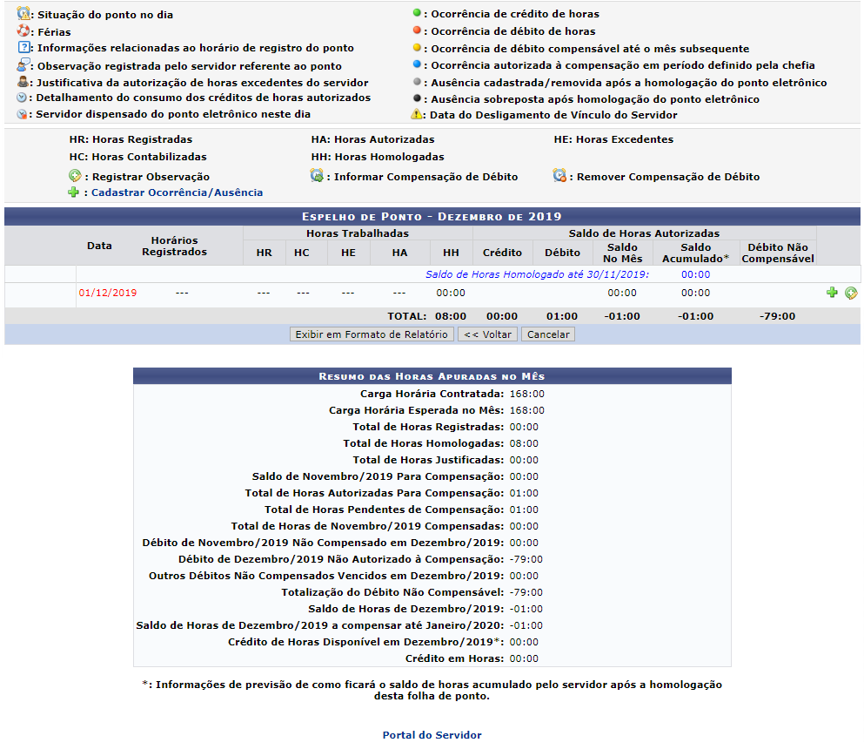Figura 3: Ponto Associado
Clique em Voltar para retornar à tela anterior.
O usuário poderá inserir alguma informação sobre o ponto no campo Observação. O ícone será visualizado a partir do preenchimento do campo, clique nele para registrar a observação. A seguinte mensagem de sucesso será visualizada:
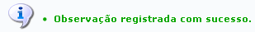Figura 4: Mensagem de Sucesso
O Usuário pode Cadastrar uma ocorrência ou ausência sobre o ponto no campo Cadastrar Ocorrência/Ausência. Clique no ícone para ver o passo a passo de como cadastrar uma Ocorrência/Ausência.
Clique em Relatório Formato Impressão para gerar um relatório em formato de impressão. A seguinte tela será gerada:
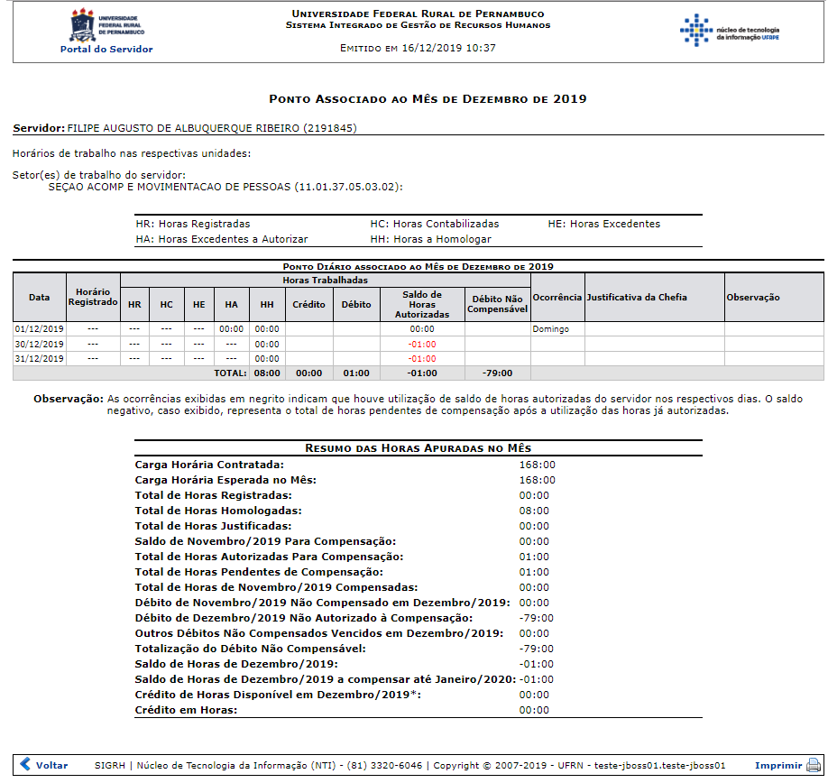Figura 5: Relatório de Ponto Associado
Para retornar para a página inicial do módulo, clique em .
Clique em Voltar para retornar à tela anterior.
Se desejar imprimir o relatório, clique no ícone .
Bom Trabalho!

Manuais Relacionados
- Comprovantes de Frequência
- Relatório de Saldo/Débito de Horas
- Relatório de Frequência
<< Voltar - Manuais do SIGRH

